今日动态
第十九周 1月12日 星期五 晴
1.区域游戏
本班共有幼儿35人，今日来园30人。来园后，王思怡、蒋泽熙、陆子宁、徐舒怡、徐铭哲、孙嘉誉、车沐子、刘娅宁、叶嘉伊、徐梓芯、吴馨越、张芷境、周雨泽、祝宁皓、倪一沐、沈睿博等幼儿都能自主喝牛奶、吃早点、签到，并进行区域游戏。
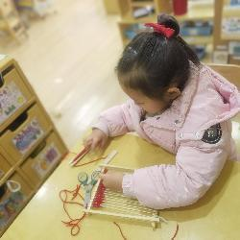 | 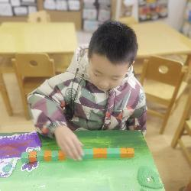 | 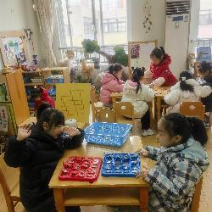 | 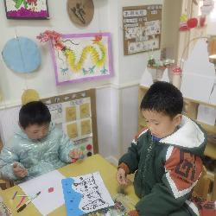
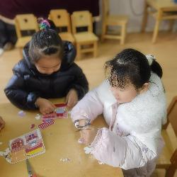 | 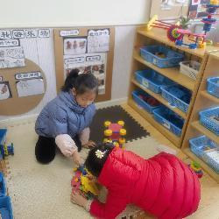 | 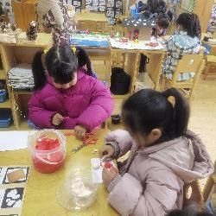 | 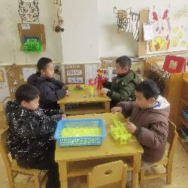

2.语言：纸袋公主
《纸袋公主》是一个情节简单的童话故事，故事讲述了公主伊丽莎白和王子阿诺将要结婚的时候，火龙来了，它把城堡烧得一干二净，还把王子抓走了。伊丽莎白公主在地上捡了一个纸袋，当做衣服穿在.身上，就踏上了拯救王子的路途。公主利用火龙的弱点顺利拯救了王子，但王子却嫌弃她。故事说明的道理很深刻:人的内在比外在更能说明问题，代表着一个人的真正价值。患难见真情，患难显真相，如何透过外表和表象审慎地认识一个人的内在真实，无论是择偶，还是选择朋友、合作伙伴，都是每一个人的人生大课题。能认真倾听故事，并跟着图片讲一讲的幼儿有：沈睿博、倪一沐、车沐子、徐铭智、杜恩泽、马玥阳、赵梓淅、李沐遥、郭紫彤、赵善砥、李欣苒、陆子艺、王珞瑶、王庆源、纪铭希等。

- 有趣的户外活动—纸球投篮
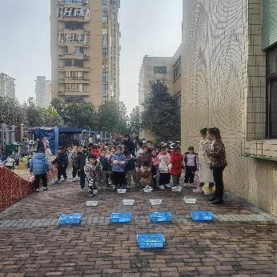 | 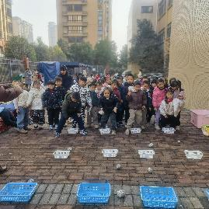 | 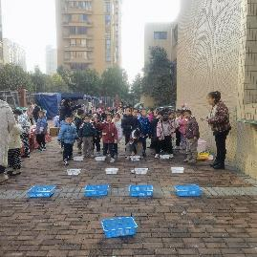
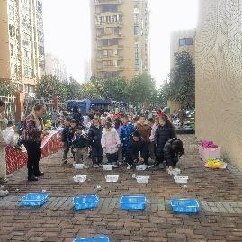 | 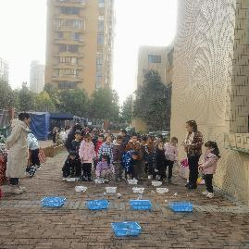 | 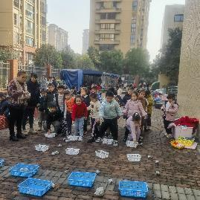

4.午餐活动
今天午餐吃的是红薯蒸饭、清蒸鸦片鱼、西芹香干炒肉丝和白萝卜海带虾米汤。张晨轩、徐瑾涵、沈睿博、陆子艺、陆子宁、赵梓淅、郭紫彤、李沐遥、周雨泽、王思怡、张芷境、徐铭哲、徐铭智等幼儿能在规定时间吃完饭菜，并自主进行饭后游戏。

5.温馨提示
各位家长大家好，近期幼儿口袋里时常会带一些小物件在口袋里，并私下分享，出于幼儿安全以及专注力考虑，请各位家长晨间来园时检查幼儿口袋，谢谢配合！

